HS 3 | FAUT-IL SE PROTÉGER DES SONS ?  1.Tous les sons sont-ils audibles ? |  | 2de ASSP3
Capacités |  | Connaissances
- Mesurer la période, calculer la fréquence d’un son pur.  - Mesurer le niveau d’intensité acoustique à l’aide d’un sonomètre.  - Produire un son de fréquence donnée à l’aide d’un GBF et d’un haut-parleur.  - Classer les sons du plus grave au plus aigu, connaissant leurs fréquences. |  | - Savoir qu’un son se caractérise par :  - une fréquence exprimée en hertz  - un niveau d’intensité acoustique exprimé en décibel.  - Savoir que la perception d’un son dépend à la fois de sa fréquence et de son intensité.
Tous les sons sont-ils audibles ?
- Proposer un montage qui permette grâce à un appareil (« émetteur sonore ») de faire mettre en évidence les différentes caractéristiques d’un signal sonore.

- Relever la valeur de la fréquence f1à partir de laquelle le son émis par .........................................est audible.
f1= ................ , calcul de la période T₁ = …………………………………….
- Relever la valeur de la fréquence f2 à partir de laquelle le son émis par ................................................... n’est plus audible.
f2= ............... calcul de la période T₂ = …………………………………….
- Conclusion :

- Changeons maintenant l’amplitude du signal pour une fréquence donnée
  - Que remarque-t-on ?

- Avec quel appareil le niveau d’intensité acoustique ? Quelle est son unité ?

- La vie courante nous montre que tout milieu matériel (qu'il soit gazeux, liquide ou solide) transmet le son.
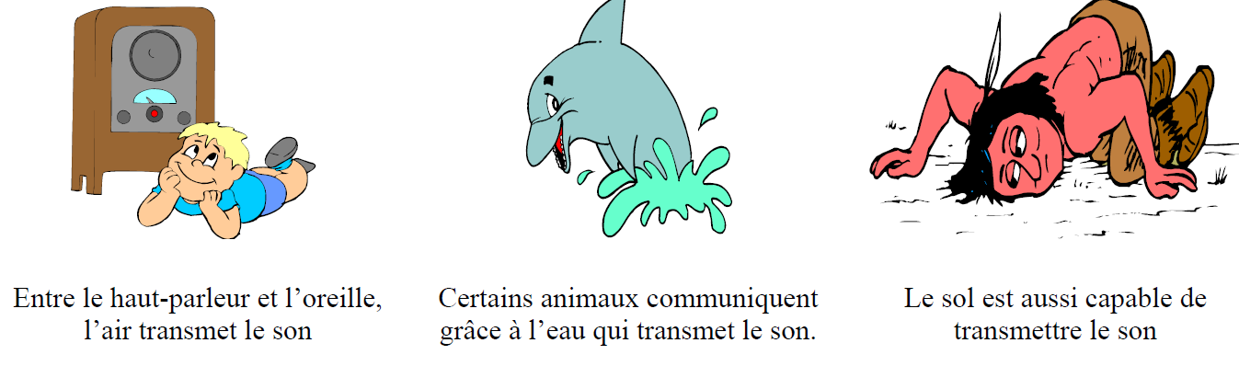
Mais sans milieu matériel, le son ne se propage pas : il est impossible pour le son de se propager dans le vide

À retenir

Son ou bruit ?
